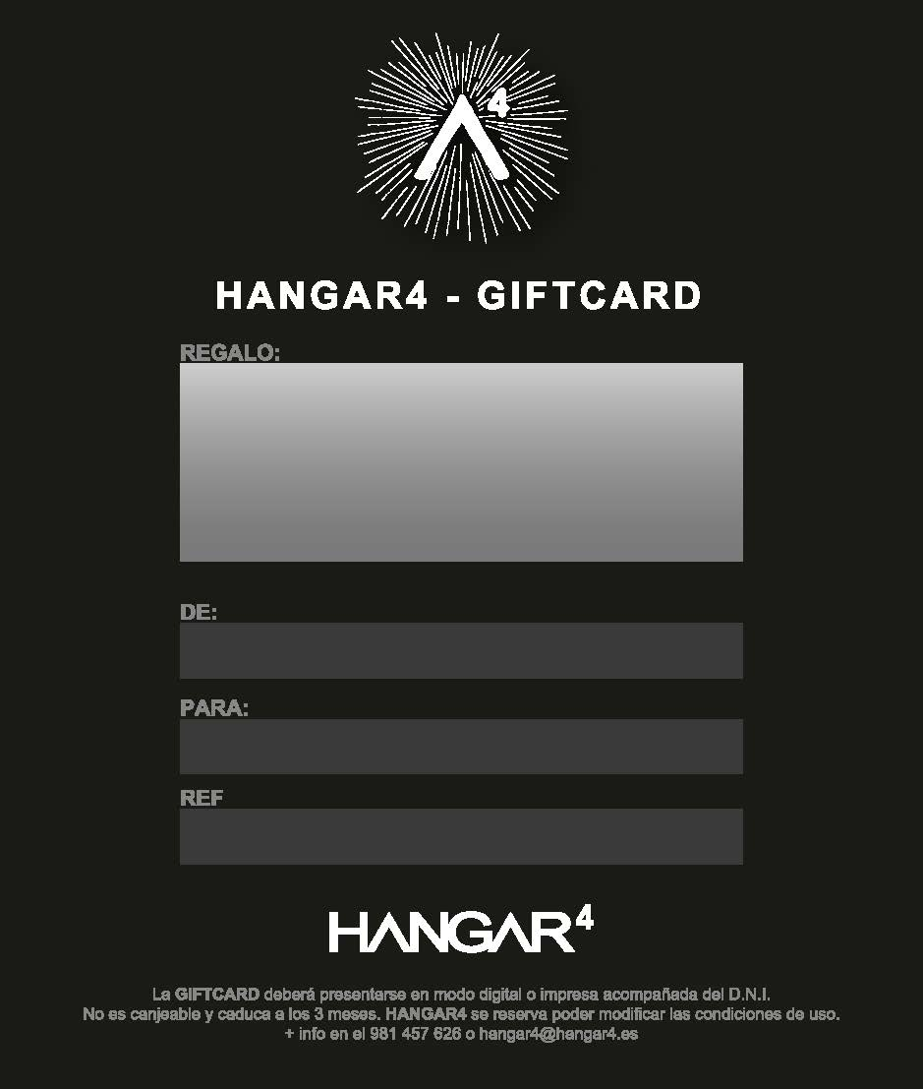
659246
Mara Gato Vilaseca
Iria Currás Gato
CURSO DE INICIACION REGALO

